ГУО “БГУИР”

Инженерно-экономический факультет

Кафедра экономической информатики

Отчёт по

Лабораторной работе №8

**Моделирование локальных сетей**

Подготовил:

Студент гр.110101

Пантус Р. В.

Проверил:

Бутов А. А.

Минск 2023

Цель: научиться моделировать локальные сети, используя программу для моделирования сетей Packet Tracer.

Задание №2. Построение сети с использование концентратора.

Шаг 1. Была создана сеть, также были присвоены каждому компьютеру IP – адреса.

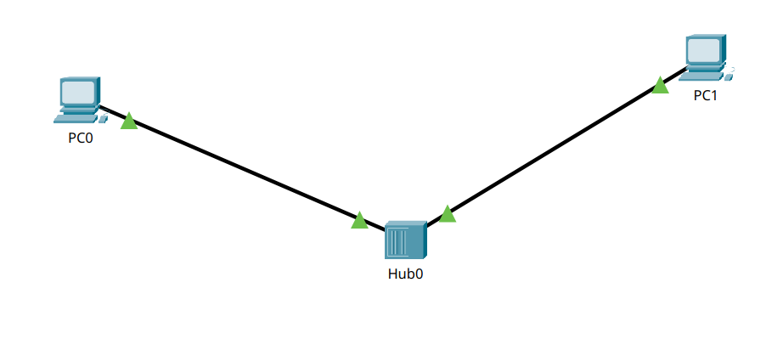

Рисунок 1 – Реализация шага 1

Шаг 2.

1)Создать сценарий работы (пункт меню Simulation).

2)Добавить пакет от PC 0 к PC 1.

3)Щелкните на play для тестирования работы сети

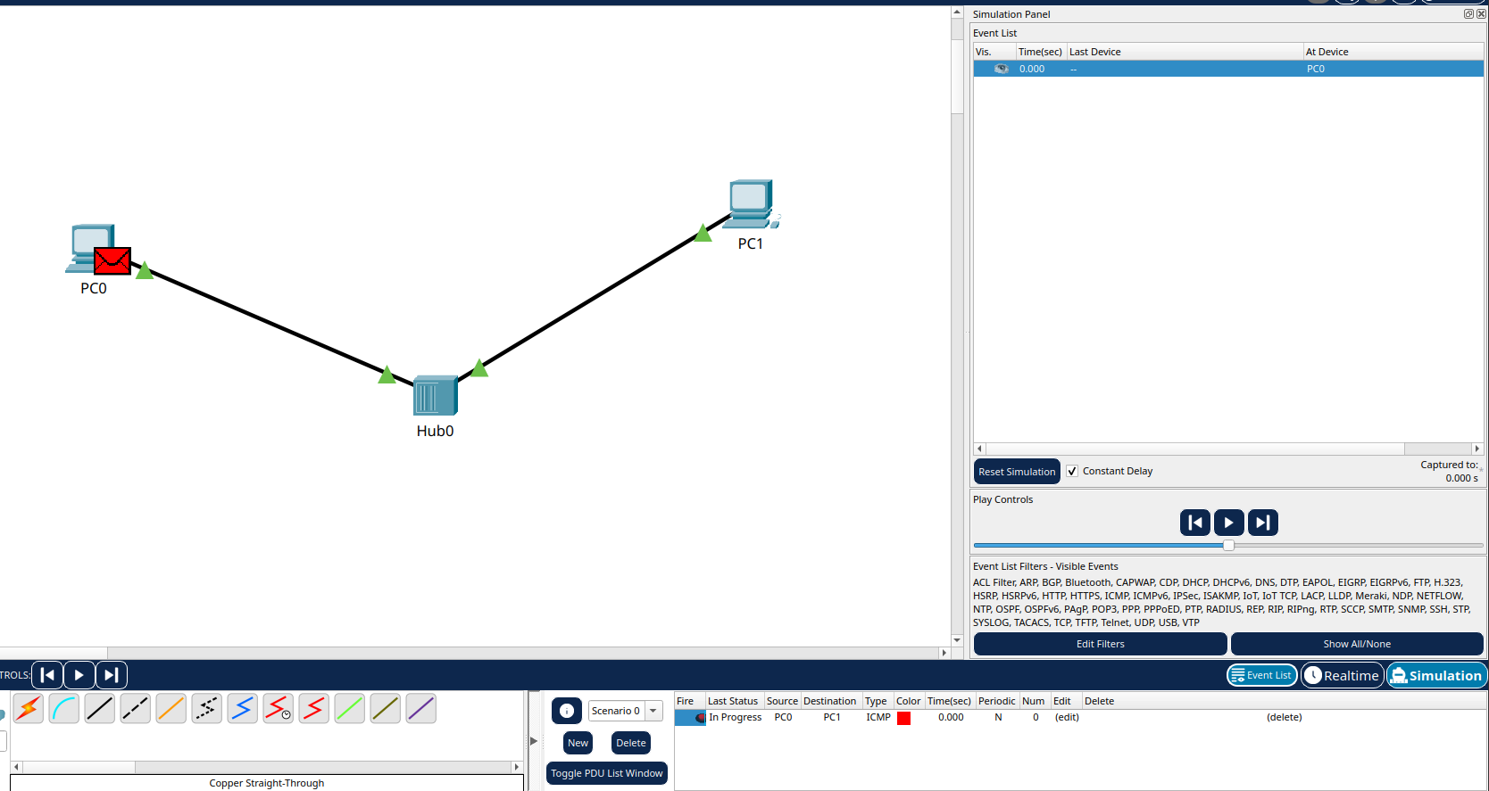

Рисунок 2 – Реализация шага 2

Шаг 3.

1)Щелкните на вкладке топологии .

2)Добавьте еще один PC и соедините его с хабом. Задайте для него IP-адрес 192.168.1.3 и маску сети 255.255.255.0.

3)Щелкните на вкладке Simulation.

4)Щелкните на play для тестирования работы сети

5)Добавить пакет от PC 0 к PC 1 и от . PC 2 к PC 0

6)Щелкните на play для тестирования работы сети

7)Внимание: концентратор не фильтрует трафик, коллизии допускаются.

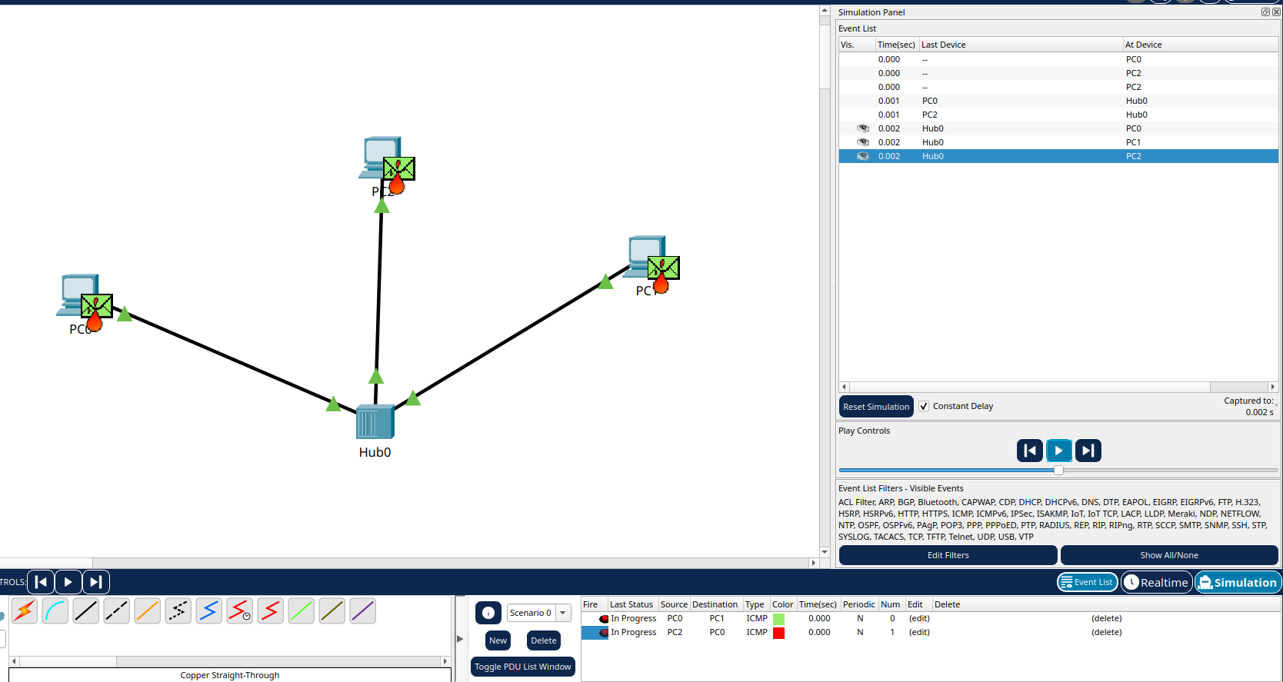

Рисунок 3 – Реализация шага 3

Т.к. концентратор не фильтрует трафик и два пакета были отправлены одновременны, произошла коллизия.

**Задание №4. Повторители и концентраторы.**

1) Была создана сеть. И добавлены 3 дополнительных повторителя между двух концентраторов.

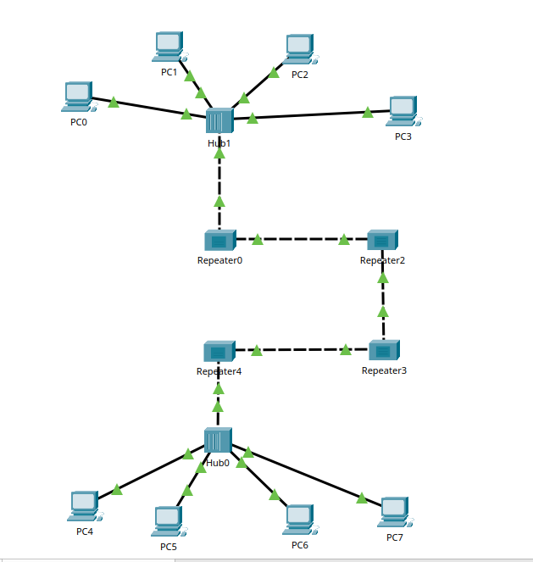

Рисунок 4 – Реализация шага 1

2) В режиме моделирования создайте новый сценарий.

3) Отправьте пакет от PC4 к PC0 и пакет от PC5 к PC1 в разные моменты времени, чтобы избежать коллизий.

4) Перед запуском моделирования, щелкните на индивидуальных пакетах PC4 и PC5 для изучения пакета и информации OSI .

5) Запустите модель.

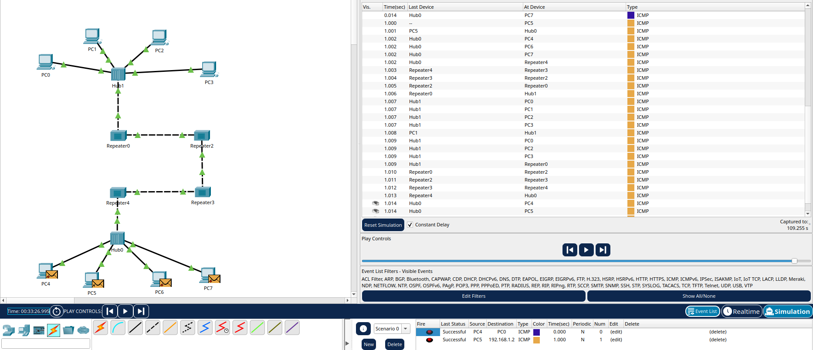

6) После первого запуска повторите пункты 3-4, отправив пакеты в одно и тоже время. Запустите модель.

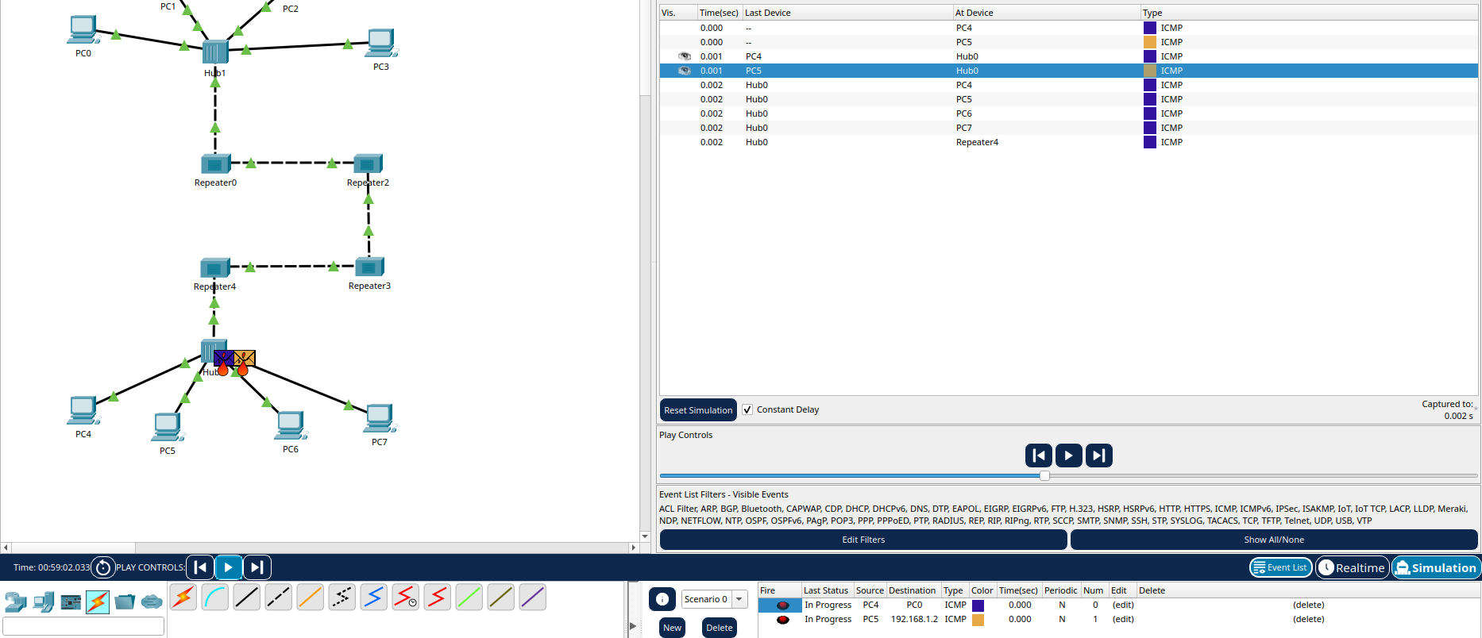

7) После поступления пакетов на концентратор0 (Hub0) щелкните на пакете, который покидает Hub0 и перемещается к повторителю Repeater0.

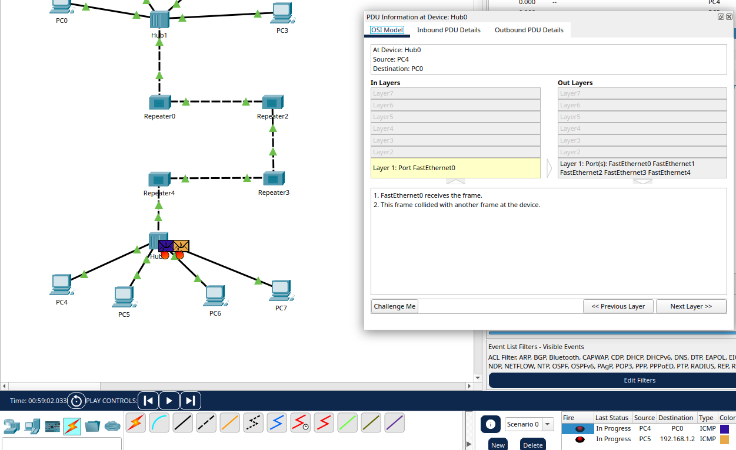

При отправки двух пакетов в данной сети может происходить коллизия. Если два пакета были отправлены через промежуток времени <= 0.013 секунд, то возникнет коллизия.

**Задание №8. Использование маршрутизатора.**

1. Была создана топология из приведенного примера.

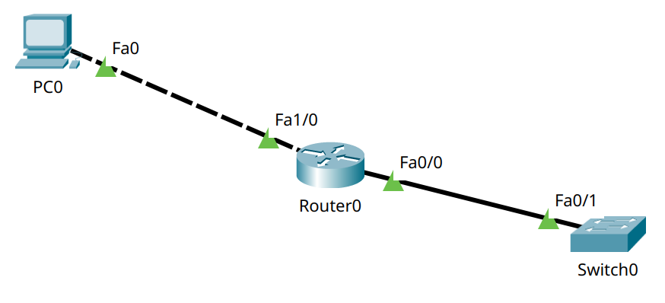

2) Добавлен концентратор и соединен с маршрутизатором. Связь маршрутизатор-концентратор создается также с использованием прямого соединения.

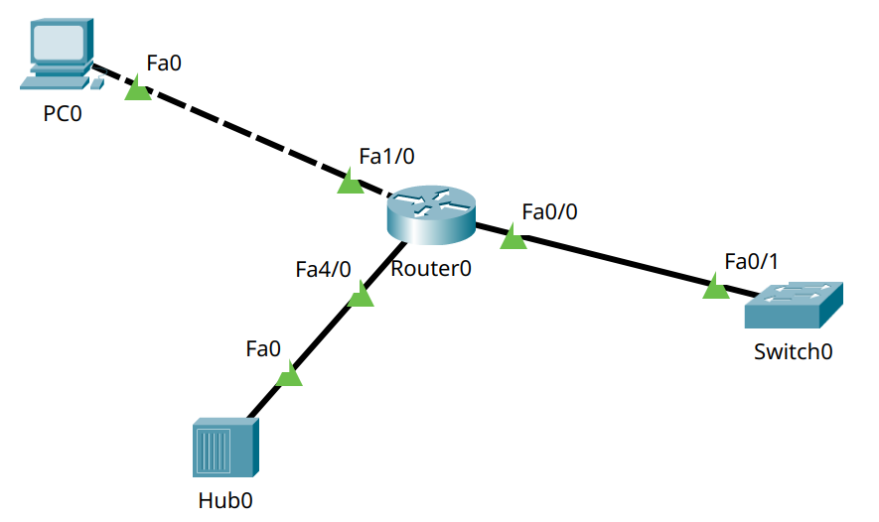

3) Добавьте еще один компьютер и соедините его с концентратором. Связь компьютер-концентратор создается также с использованием прямого соединения.

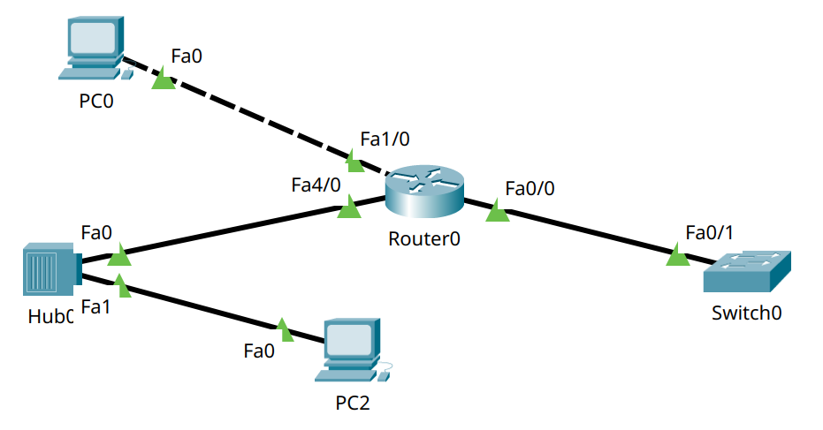

4) Добавьте еще один маршрутизатор и соедините его с Router 0 (последовательное соединение).

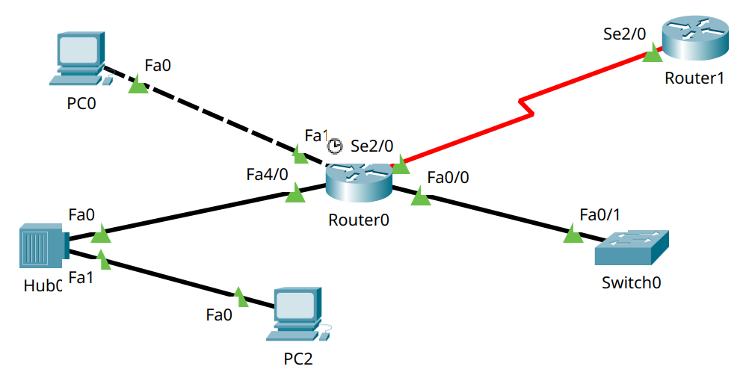

5) Щелкните на маршрутизаторе, чтобы установить следующие интерфейсы портов. 0 и 1 - порты Ethernet, 2 и 3 – последовательные (serial) порты, 4 и 5 - порты на оптоволокне.

